P2P结题报告表
报告时间： 年 月 日
课题名称 | 泰坦尼克号生还者分析 | 立项时间 | 2018.3.5
负责人 | 陈堂明 | 主要成员 | 陈堂明
是否申请优秀结题 | 是
一、基础知识学习情况 | 了解 机器学习库 sklearn,深度学习 tensorflow,对nn,cnn,rnn有一定了解，大致了解遗传算法（遗传算法结合机器学习调参），了解数据处理python库 numpy,pandas 了解 对缺失值进行处理的fancyimpute
二、题目理解情况 | 题目给出生还者信息，需要我们通过机器学习训练后，预测出给出乘客是否被生还。其中我觉得最重要的是特征工程模块，只有特征处理好，才能有好的结果。还有就是模型选择，不过现在模型都集成，所以主要是模型的调参（通过网格验证法）
三、题目完成情况 | 通过对 SVM，KNN,随机森林，梯度提升树等模型的运用  和各种版本特征工程处理，项目完成。但是出现了过拟合，自己测算精度能达到85%以上，但是提交到kaggle上后，只有77%左右
四、成果展示（可附图片） | 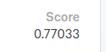  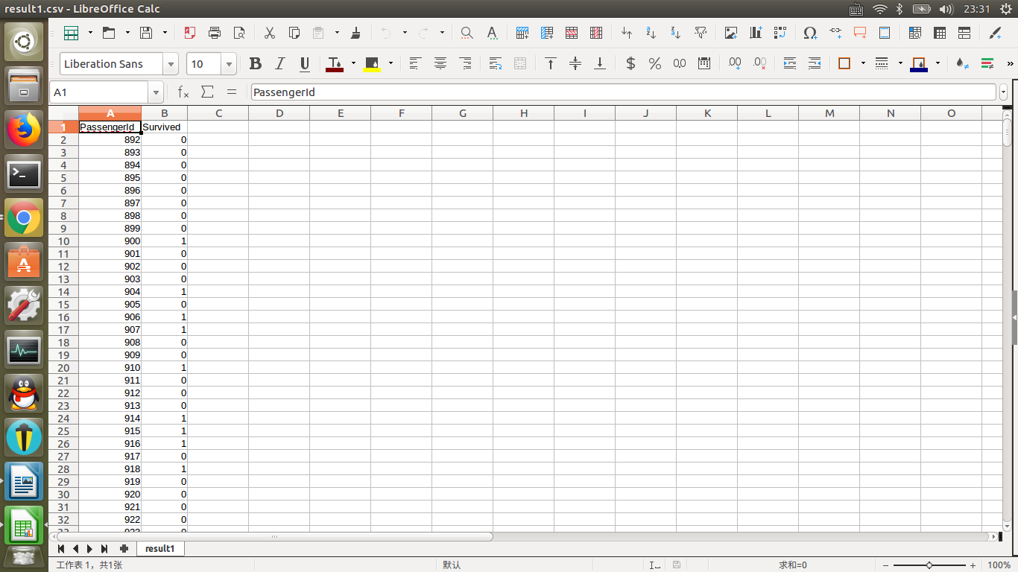
五、发掘的创新点 | 尝试神经网络（不过感觉可能数据量不够）  特征工程要仔细，适当的时候可以降维
六、心得体会 | 还是要把基础打好，实践中去熟悉理论。从浅层的经典算法慢慢过度到深度学习神经网络，强化学习。还是要多注重理论和实际的结合
七、指导老师审查结果

